建筑市场简报
2018年第2期(总第六十五期)
江门市住房和城乡建设局建筑市场管理科编 2018年3月30日

目 录
一、 房屋建筑及市政工程项目招投标情况
二、“两场”联动及市场监管
三、查处建筑市场违法行为案件情况
四、部分建筑主材指导价（2月）

一、房建及市政项目招投标情况
2月份，全市共完成房建及市政工程招投标项目20项。其中施工类项目完成招投标共16项，中标价51747.98万元,招标控制价52124.51万元,通过招投标节约投资376.53万元，总下浮率为0.72%。房建类施工项目中标价2578.03万元，招标控制价2641.63万元，节约投资63.6万元，下浮率为2.4%；市政类施工项目中标价49169.95万元，招标控制价49482.88万元，节约投资312.93万元，下浮率为0.63%。
如下表：

地区 | 项目数 |  | 中标价（万元） | 招标控制价（万元） | 降低（万元） | 下浮率（%）
市直 | 房建 | 2 | 459.57 | 473.36 | 13.79 | 2.91
市直 | 市政 | 1 | 916.13 | 1084.52 | 168.39 | 15.53
蓬江区 | 房建 | 1 | 672.52 | 677.46 | 4.94 | 0.73
蓬江区 | 市政 | 1 | 197.83 | 200.54 | 2.71 | 1.35
江海区 | 房建 | 2 | 650.26 | 682.17 | 31.91 | 4.68
江海区 | 市政 | 1 | 1760.37 | 1859.48 | 99.11 | 5.33
新会区 | 房建 | 1 | 167.64 | 170.67 | 3.03 | 1.78
新会区 | 市政 | 1 | 258.67 | 262.36 | 3.69 | 1.40
台山市 | 房建 | 2 | 628.04 | 637.97 | 9.93 | 1.56
台山市 | 市政 | 1 | 470.72 | 501.3 | 30.58 | 6.10
开平市 | 房建 | 0 | 0 | 0 | 0 | 0
开平市 | 市政 | 1 | 43949.74 | 43949.74 | 0.00 | 0.0
鹤山市 | 房建 | 0 | 0 | 0 | 0 | 0
鹤山市 | 市政 | 2 | 1616.49 | 1624.94 | 8.45 | 0.52
恩平市 | 房建 | 0 | 0 | 0 | 0 | 0
恩平市 | 市政 | 0 | 0 | 0 | 0 | 0
合计 |  | 16 | 51747.98 | 52124.51 | 376.53 | 0.72

二、“两场”联动及市场监管
2月份，台山市、鹤山市、恩平市开展了 “两场”联动检查，情况如下：
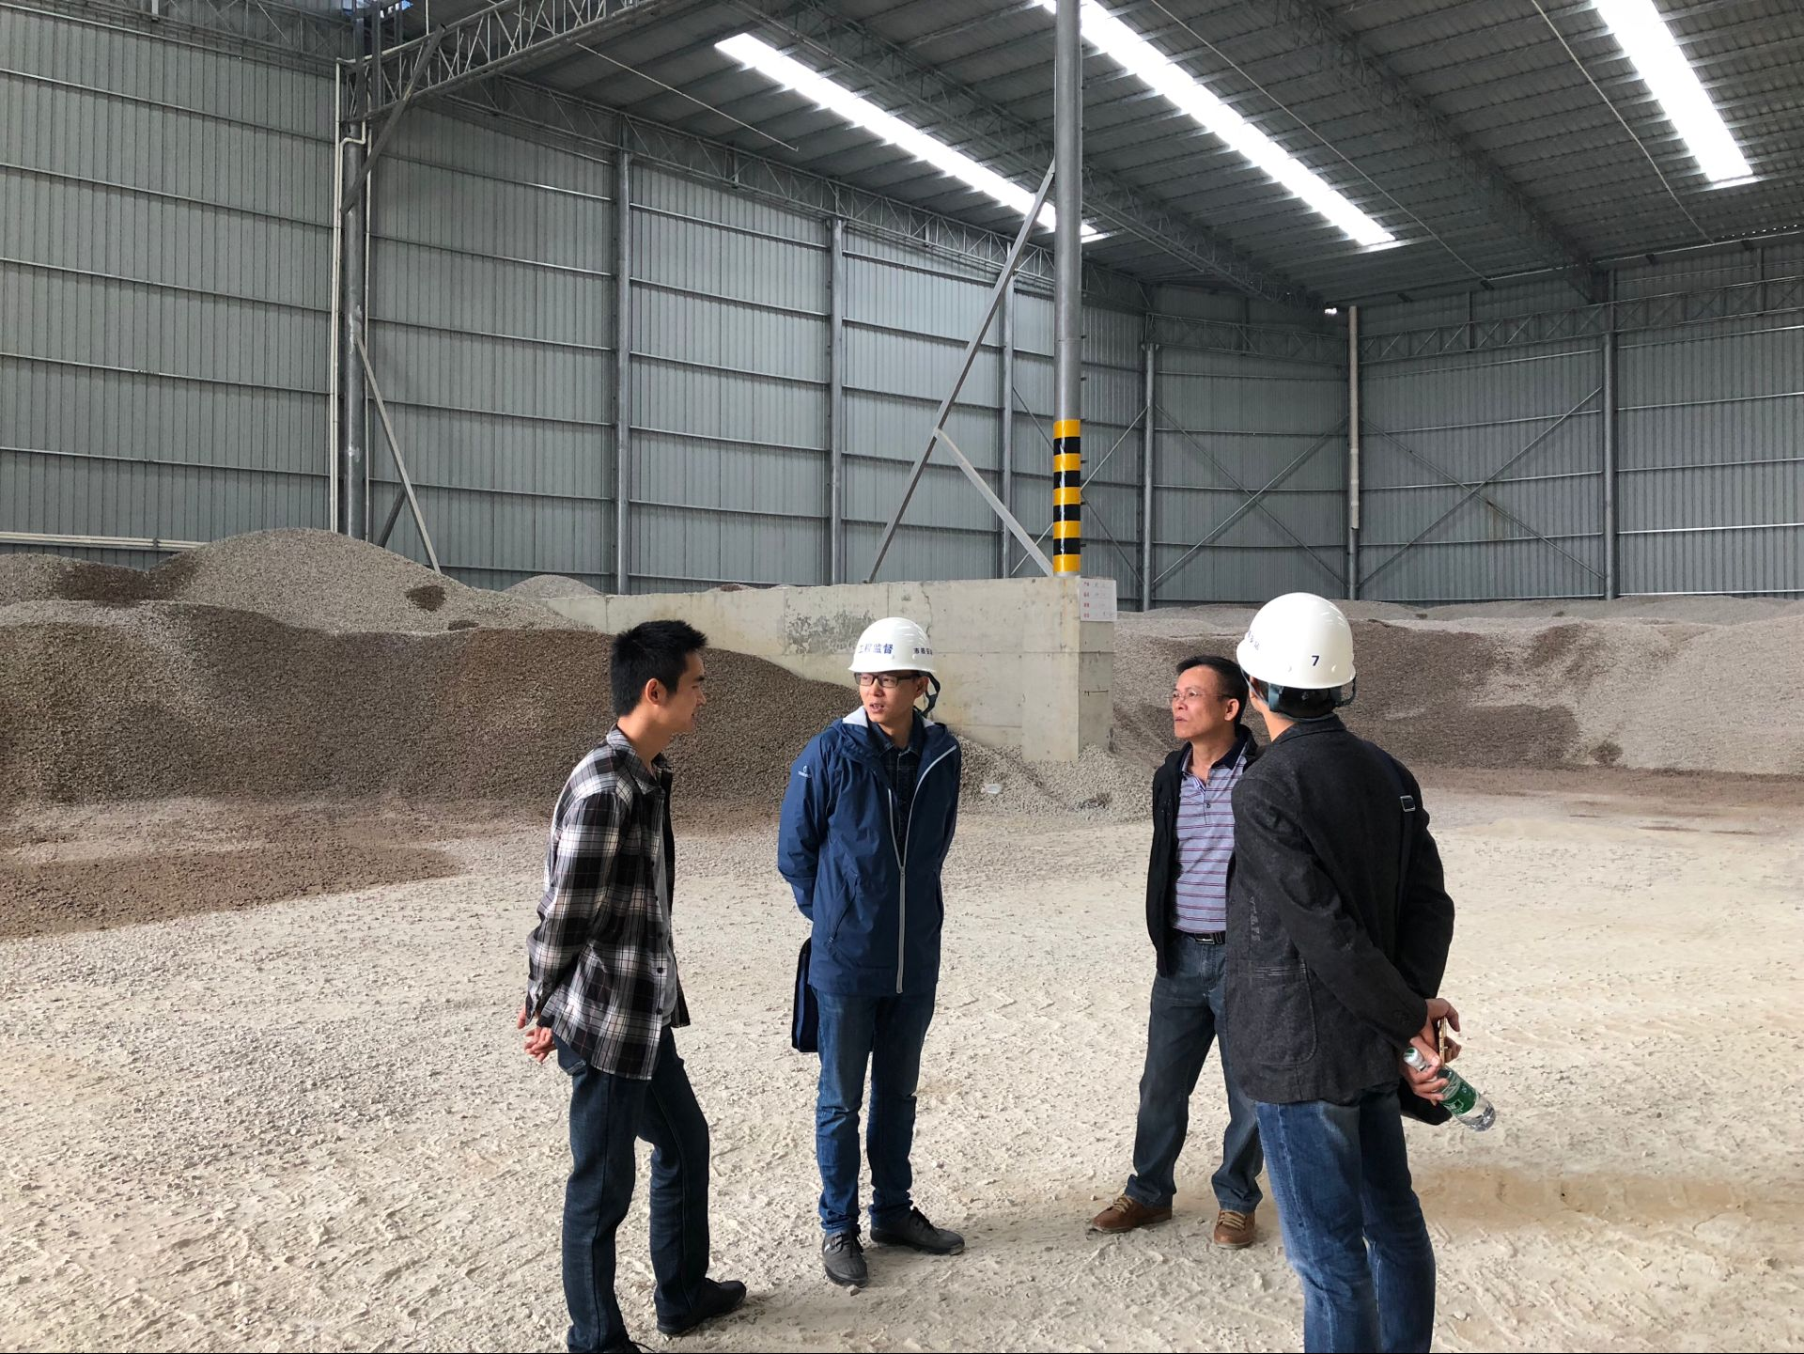
（一）台山市检查情况：
台山市住建局继续做好辖区内建筑市场和施工现场联动管理工作，联合市质安站等相关部门对全市各在建房屋市政工程开展质量安全监督检查及“两场”联动检查，共发出了整改通知书28份（主要存在问题详见报表），对检查发现的问题，我局均要求施工企业、监理企业认真落实整改，市质安站负责落实整改工作的跟踪及督促。
台山市华里通混凝土搅拌站检查

（二）鹤山市检查情况：
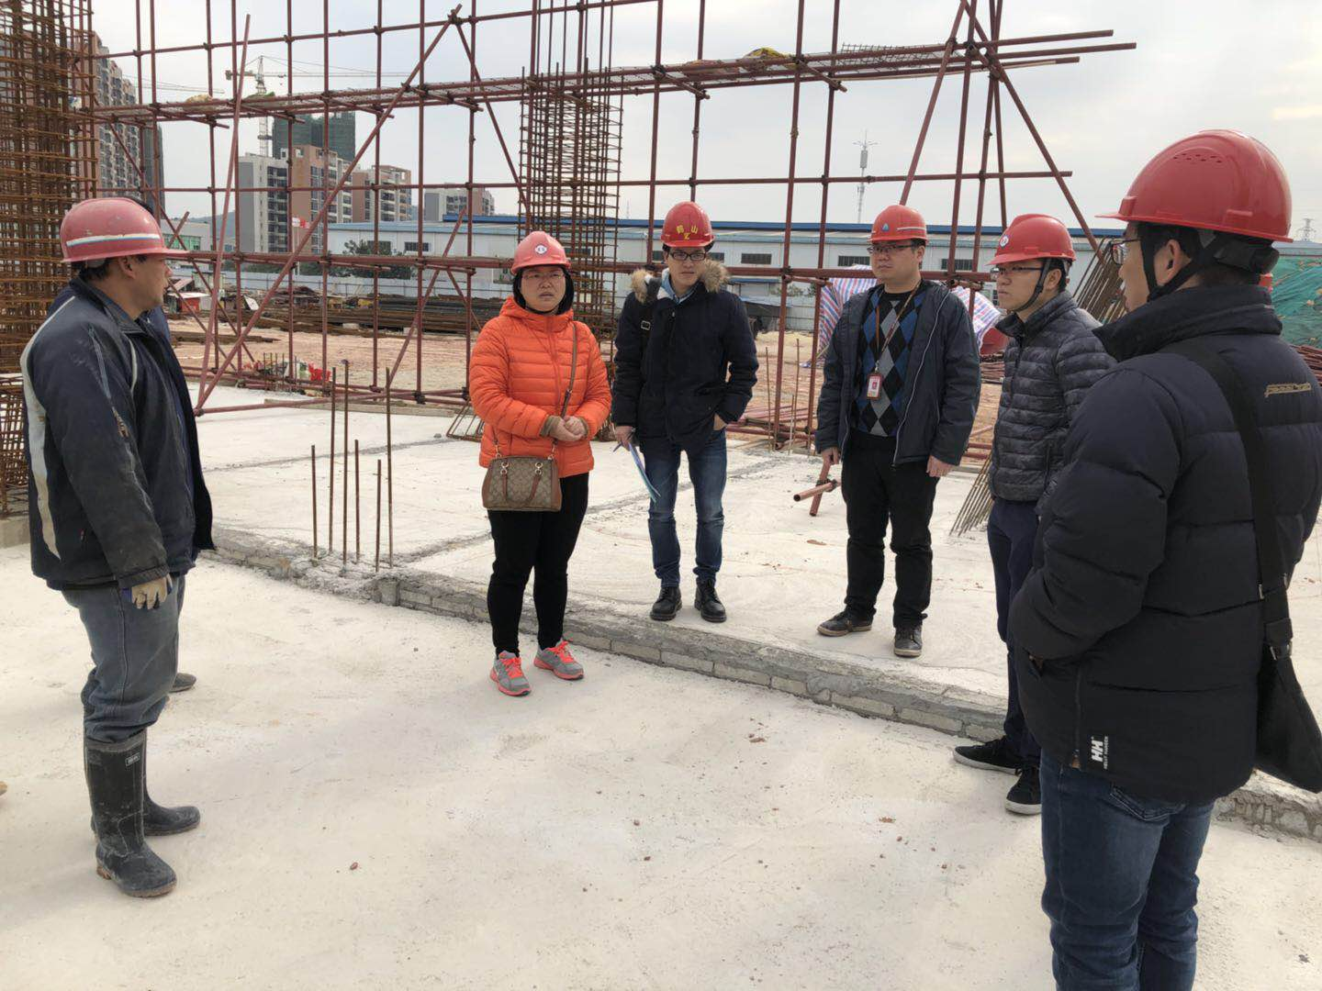
2月份，结合春节前安全管理特点，鹤山市住建局按照工作部署，开展了春节前建筑工程安全生产大检查。由副局长邓兆广带队，派出由建管股、技术股、建设工程质量安全监督检测站等人员组成的项目检查小组，对在建工程项目全面开展建筑施工节前安全生产大检查，深入排查施工工地存在的风险点危险源，重点围绕各类
高处施工平台、起重机械、脚手架、模板支撑体系等危险性较大部位、施工环节存在的安全隐患和违规作业行为等。本次专项检查共检查在建项目23项，对施工单位发出安全隐患整改通知书13份，局部停工通知书2份。
鹤山市住建局检查东旭化工研发楼项目

（三）恩平市检查情况：
恩平市着力开展安全生产专项检查，重点检查施工起重机械规范使用，外脚手架、高支模、深基坑、卸料平台、施工临时用电、钢结构工程起重吊装专项施工方案及现场实施，特种作
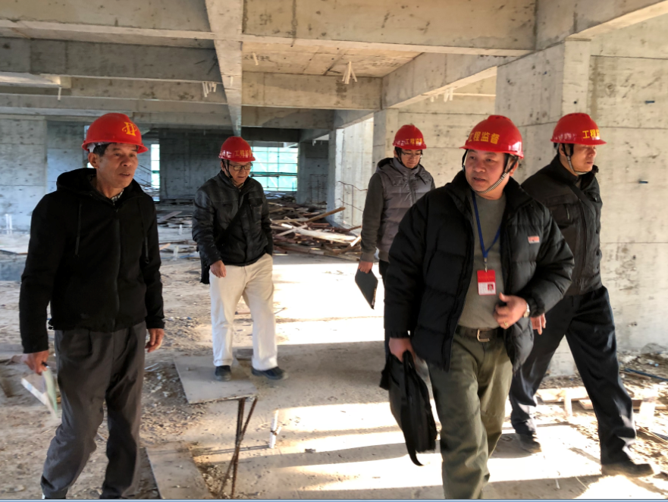
业人员持证上岗，“四口五临边”安全防护及安全设施的验收等方面情况，共出动执法人员25人，检查工程项目5项，发现安全隐患43分项，发出安全隐患整改通知书5份，要求各责任主体针对各自存在的安全隐患落实整改。
恩平市住建局对泉林黄金小镇三期2区项目进行安全检查

三、查处建筑市场违法行为案件情况（2月）
（一）建筑市场违法行为执法案件处理情况
地区 | 受理举报数（件） | 立案数（件） | 结案数（件） | 罚没款总额（万元） | 企业罚没款总额（万元） | 个人罚没款总额（万元） | 行政处罚企业（家） | 行政处罚个人（人）
市直 | 0 | 0 | 0 | 0 | 0 | 0 | 0 | 0
蓬江 | 0 | 0 | 0 | 0 | 0 | 0 | 0 | 0
江海 | 0 | 1 | 1 | 22.6 | 21.53 | 1.07 | 2 | 2
新会 | 0 | 0 | 0 | 0 | 0 | 0 | 0 | 0
台山 | 0 | 0 | 0 | 0 | 0 | 0 | 0 | 0
开平 | 0 | 0 | 0 | 0 | 0 | 0 | 0 | 0
鹤山 | 0 | 0 | 0 | 0 | 0 | 0 | 0 | 0
恩平 | 0 | 0 | 0 | 0 | 0 | 0 | 0 | 0
合计 | 0 | 1 | 1 | 22.6 | 21.53 | 1.07 | 2 | 2
本月我市建筑市场领域违法行为执法共受理举报0件，立案1件，结案1件，行政处罚企业2家，行政处罚个人2人，企业罚没款总额21.53万元，个人罚没款总额1.07万元。
（二）2月份无查处违法行为典型（重大）案件相关情况。
四、部分建筑主材指导价（2月）
序号 | 名称 | 型号 | 单位 | 单价 | 与上月对比（±元） | 备注
1 | 人工 | 综合工 | 工日 | 101.00 | 0.00 | 适用于广东省2010年定额、2012年维修定额
2 | 人工 | 单独装饰 | 工日 | 107.00 | 0.00 | 适用于广东省2010年定额
3 | 钢材 | Φ10以內 | t | 4518.37 | -209.00 | HRB400
4 | 钢材 | Φ12-14 | t | 4623.93 | -213.99 | HRB400
5 | 钢材 | Φ16-25 | t | 4544.90 | -127.21 | HRB400
6 | 水泥 | P.C 32.5 | t | 480.53 | 0.00 | 袋装
7 | 水泥 | P.O 42.5R | t | 536.67 | 0.00 | 袋装
8 | 泵送普通混凝土 | C20 | m³ | 380.45 | 0.00 | 不含泵送费
9 | 泵送普通混凝土 | C25 | m³ | 405.57 | 0.00 | 不含泵送费
10 | 泵送普通混凝土 | C30 | m³ | 420.54 | 0.00 | 不含泵送费
11 | 泵送普通混凝土 | C35 | m³ | 437.56 | 0.00 | 不含泵送费
说明：材料单价含增值税

公开方式：主动公开
送：省住建厅，市监察委，市府办，市发改局、财政局、法制局，市公共资源交易中心，各市（区）住建局，市质监站、安监站、造价站，市建筑业协会，局领导，纪检组、建工科、技术科
江门市住房和城乡建设局办公室 2018年3月30日印

